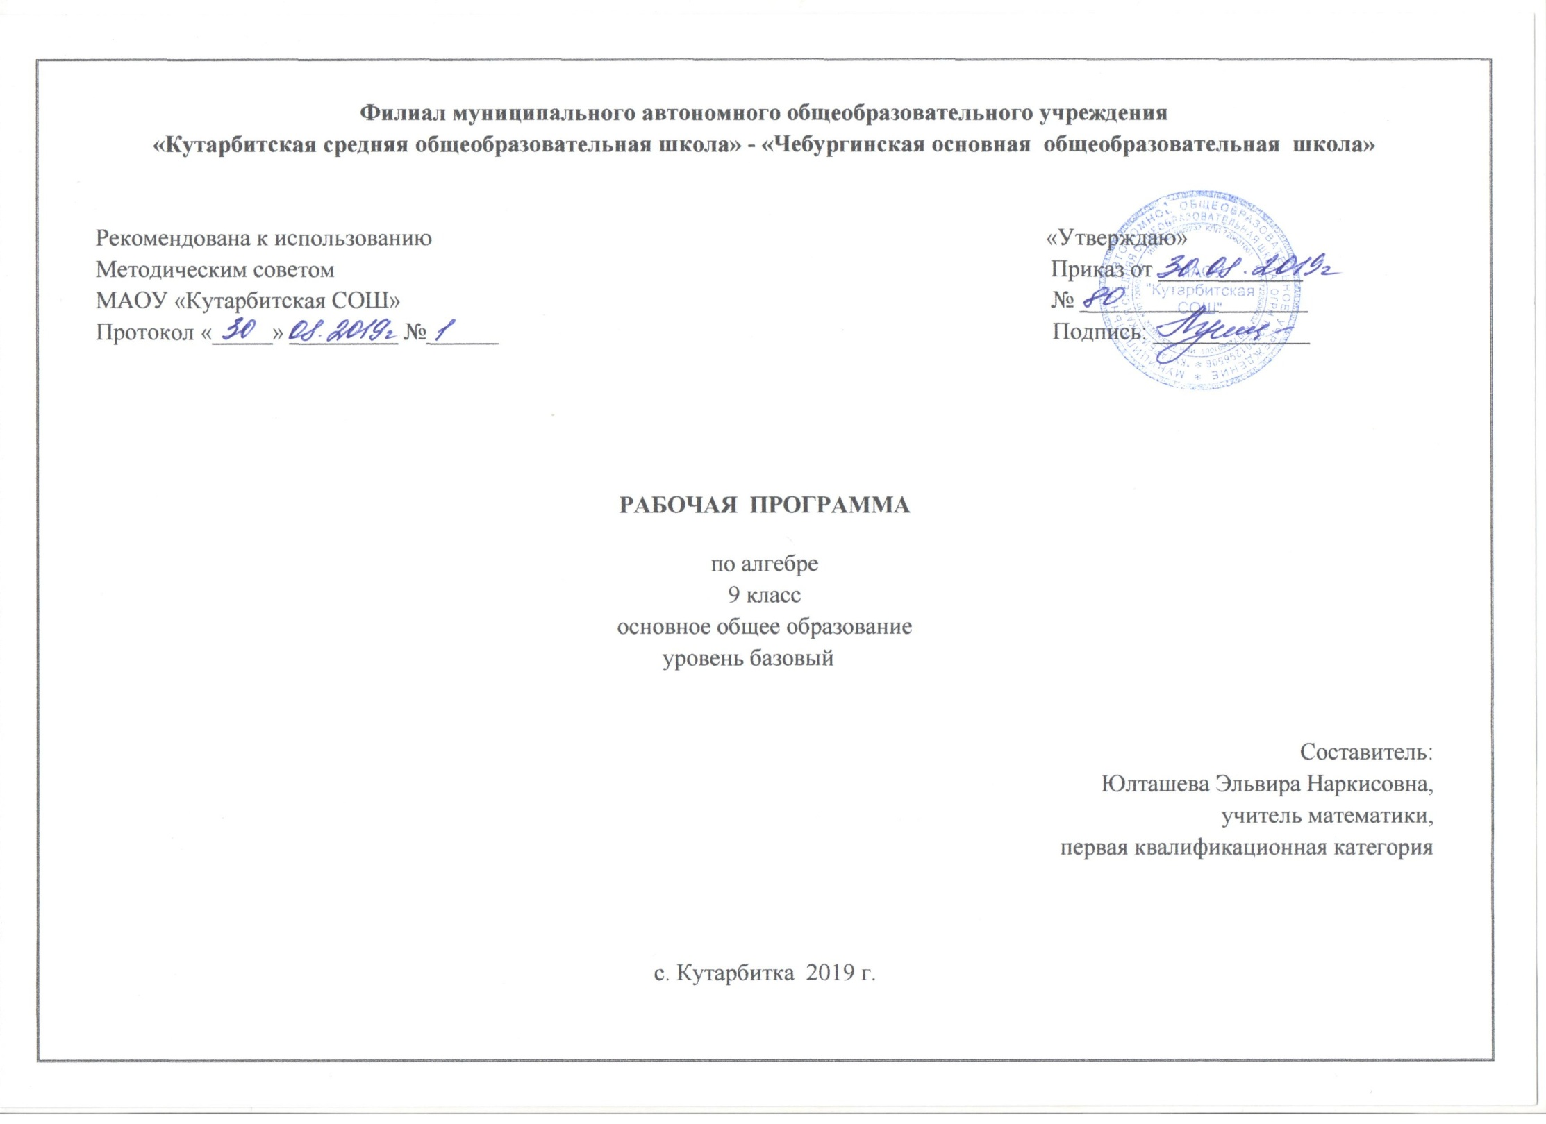

* 1. **ПЛАНИРУЕМЫЕ РЕЗУЛЬТАТЫ ИЗУЧЕНИЯ УЧЕБНОГО ПРЕДМЕТА**

**Предметные результаты.**

* + 1. формирование представлений о математике как о методе познания действительности, позволяющем описывать и изучать реальные процессы и явления:

осознание роли математики в развитии России и мира;

возможность привести примеры из отечественной и всемирной истории математических открытий и их авторов;

* + 1. развитие умений работать с учебным математическим текстом (анализировать, извлекать необходимую информацию), точно и грамотно выражать свои мысли с применением математической терминологии и символики, проводить классификации, логические обоснования, доказательства математических утверждений:

оперирование понятиями: множество, элемент множества, подмножество, принадлежность, нахождение пересечения, объединения подмножества в простейших ситуациях;

решение сюжетных задач разных типов на все арифметические действия; применение способа поиска решения задачи, в котором рассуждение строится от

условия к требованию или от требования к условию; составление плана решения задачи, выделение этапов ее решения, интерпретация

вычислительных результатов в задаче, исследование полученного решения задачи; нахождение процента от числа, числа по проценту от него, нахождения

процентного отношения двух чисел, нахождения процентного снижения или процентного повышения величины;

решение логических задач;

* + 1. развитие представлений о числе и числовых системах от натуральных до действительных чисел; овладение навыками устных, письменных, инструментальных вычислений:

оперирование понятиями: натуральное число, целое число, обыкновенная дробь, десятичная дробь, смешанное число, рациональное число, иррациональное число;

использование свойства чисел и законов арифметических операций с числами при выполнении вычислений;

использование признаков делимости на 2, 5, 3, 9, 10 при выполнении вычислений и решении задач;

выполнение округления чисел в соответствии с правилами; сравнение чисел; оценивание значения квадратного корня из положительного целого числа;

* + 1. овладение символьным языком алгебры, приемами выполнения тождественных преобразований выражений, решения уравнений, систем уравнений, неравенств и систем неравенств; умения моделировать реальные ситуации на языке алгебры, исследовать построенные модели с использованием аппарата алгебры, интерпретировать полученный результат:

выполнение несложных преобразований для вычисления значений числовых выражений, содержащих степени с натуральным показателем, степени с целым отрицательным показателем;

выполнение несложных преобразований целых, дробно рациональных выражений

* выражений с квадратными корнями; раскрывать скобки, приводить подобные слагаемые, использовать формулы сокращенного умножения;

решение линейных и квадратных уравнений и неравенств, уравнений и неравенств, сводящихся к линейным или квадратным, систем уравнений и неравенств, изображение решений неравенств и их систем на числовой прямой;

* 1. овладение системой функциональных понятий, развитие умения использовать функционально-графические представления для решения различных математических задач, для описания и анализа реальных зависимостей:

определение положения точки по ее координатам, координаты точки по ее положению на плоскости;

нахождение по графику значений функции, области определения, множества значений, нулей функции, промежутков знакопостоянства, промежутков возрастания и убывания, наибольшего и наименьшего значения функции;

построение графика линейной и квадратичной функций;

оперирование на базовом уровне понятиями: последовательность, арифметическая прогрессия, геометрическая прогрессия;

использование свойств линейной и квадратичной функций и их графиков при решении задач из других учебных предметов;

* 1. овладение геометрическим языком; развитие умения использовать его для описания предметов окружающего мира; развитие пространственных представлений, изобразительных умений, навыков геометрических построений:

оперирование понятиями: фигура, точка, отрезок, прямая, луч, ломаная, угол, многоугольник, треугольник и четырехугольник, прямоугольник и квадрат, окружность и круг, прямоугольный параллелепипед, куб, шар; изображение изучаемых фигур от руки и

* помощью линейки и циркуля;

выполнение измерения длин, расстояний, величин углов с помощью инструментов для измерений длин и углов;

1. формирование систематических знаний о плоских фигурах и их свойствах, представлений о простейших пространственных телах; развитие умений моделирования реальных ситуаций на языке геометрии, исследования построенной модели с использованием геометрических понятий и теорем, аппарата алгебры, решения геометрических и практических задач:

оперирование на базовом уровне понятиями: равенство фигур, параллельность и перпендикулярность прямых, углы между прямыми, перпендикуляр, наклонная, проекция;

проведение доказательств в геометрии;

оперирование на базовом уровне понятиями: вектор, сумма векторов, произведение вектора на число, координаты на плоскости;

решение задач на нахождение геометрических величин (длина и расстояние, величина угла, площадь) по образцам или алгоритмам;

1. овладение простейшими способами представления и анализа статистических данных; формирование представлений о статистических закономерностях в реальном мире и о различных способах их изучения, о простейших вероятностных моделях; развитие умений извлекать информацию, представленную в таблицах, на диаграммах, графиках, описывать и анализировать массивы числовых данных с помощью подходящих статистических характеристик, использовать понимание вероятностных свойств окружающих явлений при принятии решений:

формирование представления о статистических характеристиках, вероятности случайного события;

решение простейших комбинаторных задач;

определение основных статистических характеристик числовых наборов; оценивание и вычисление вероятности события в простейших случаях;

наличие представления о роли практически достоверных и маловероятных

событий, о роли закона больших чисел в массовых явлениях; умение сравнивать основные статистические характеристики, полученные впроцессе решения прикладной задачи, изучения реального явления;

1. распознавание верных и неверных высказываний;

оценивание результатов вычислений при решении практических задач;

выполнение сравнения чисел в реальных ситуациях;

использование числовых выражений при решении практических задач и задач издругих учебных предметов;

решение практических задач с применением простейших свойств фигур;

выполнение простейших построений и измерений на местности, необходимых в реальной жизни;

1. формирование информационной и алгоритмической культуры; формирование представления о компьютере как универсальном устройстве обработки информации; развитие основных навыков и умений использования компьютерных устройств;
2. формирование представления об основных изучаемых понятиях: информация, алгоритм, модель - и их свойствах;
3. развитие алгоритмического мышления, необходимого для профессиональной деятельности в современном обществе; развитие умений составить и записать алгоритм для конкретного исполнителя; формирование знаний об алгоритмических конструкциях, логических значениях и операциях; знакомство с одним из языков программирования и основными алгоритмическими структурами - линейной, условной и циклической;
4. формирование умений формализации и структурирования информации, умения выбирать способ представления данных в соответствии с поставленной задачей - таблицы, схемы, графики, диаграммы, с использованием соответствующих программных средств обработки данных;
5. формирование навыков и умений безопасного и целесообразного поведения при работе с компьютерными программами и в Интернете, умения соблюдать нормы информационной этики и права;

|  |  |  |  |  |  |  |  |  |
| --- | --- | --- | --- | --- | --- | --- | --- | --- |
| **Темати** |  |  |  | **Планируемые предметные результаты** | | | |  |
| **ческий** |  |  |  |  |  |  | |  |
| **блок/мо** |  | **Выпускник научится** | | |  | **Выпускник получит возможность** | |  |
|  |  |  |  |  | **научиться** | |  |
| **дуль** |  |  |  |  |  |  |
|  |  |  |  |  |  | |  |
|  |  | **Элементы теории множеств и математической логики** | | | | |  |
| **9 кл** | - Оперировать на базовом уровне | | | | | - Оперировать понятиями: | |  |
|  | понятиями: множество, элемент | | | | | определение, теорема, аксиома, | |  |
|  | множества, подмножество, | | | | | множество, характеристики множества, | |  |
|  | принадлежность; | | | | | элемент множества, пустое, конечное и | |  |
|  | - задавать множества перечислением их | | | | | бесконечное множество, | |  |
|  | элементов; | | | | | подмножество, принадлежность, | |  |
|  | - находить пересечение, объединение, | | | | | включение, равенство множеств; | |  |
|  | подмножество в простейших ситуациях; | | | | | - изображать множества и отношение | |  |
|  | - оперировать на базовом уровне | | | | | множеств с помощью кругов Эйлера; | |  |
|  | понятиями: определение, аксиома, | | | | | - определять принадлежность элемента | |  |
|  | теорема, доказательство; | | | | | множеству, объединению и | |  |
|  | - приводить примеры и контрпримеры | | | | | пересечению множеств; | |  |
|  | для подтверждения своих высказываний. | | | | | - задавать множество с помощью | |  |
|  | - использовать графическое | | | | | перечисления элементов, словесного | |  |
|  | представление множеств для описания | | | | | описания; | |  |
|  | реальных процессов и явлений, при | | | | | - оперировать понятиями: | |  |
|  | решении задач других учебных | | | | | высказывание, истинность и ложность | |  |
|  | предметов. | | | | | высказывания, отрицание | |  |
|  |  | | | | | высказываний, операции над | |  |
|  |  | | | | | высказываниями: и, или, не, условные | |  |
|  |  | | | | | высказывания (импликации); | |  |
|  |  | | | | | - строить высказывания, отрицания | |  |
|  |  | | | | | высказываний. | |  |
|  |  | | | | | - строить цепочки умозаключений на | |  |
|  |  | | | | | основе использования правил логики; | |  |
|  |  | | | | | - использовать множества, операции с | |  |
|  |  | | | | | множествами, их графическое | |  |
|  |  | | | | | представление для описания реальных процессов и явлений | |  |
|  | **Числа** | | | | |  | |  |
|  | - Оперировать на базовом уровне | | | | | - Оперировать понятиями: множество | |  |
|  | понятиями: натуральное число, целое | | | | | натуральных чисел, множество целых | |  |
|  | число, обыкновенная дробь, десятичная  дробь, смешанная дробь, рациональное | | | | | чисел, множество рациональных чисел, | |  |
|  | иррациональное число, квадратный  корень, множество действительных | |  |
|  | число, арифметический квадратный  корень; | | | | |  |
|  | чисел, геометрическая интерпретация  натуральных, целых, рациональных, | |  |
|  | - использовать свойства чисел и правила | | | | |  |
|  | действий при выполнении вычислений;  - использовать признаки делимости на 2, | | | | | действительных чисел; | |  |
|  | - понимать и объяснять смысл  позиционной записи натурального числа | |  |
|  | 5, 3, 9, 10 при выполнении вычислений и  решении несложных задач; | | | | |  |
|  | вычислений при решении  практических задач, в том числе | |  |
|  | - выполнять округление рациональных  чисел в соответствии с правилами; | | | | |  |
|  | приближенных вычислений; | |  |
|  | - составлять и оценивать числовые  выражения при решении практических | |  |
|  | - оценивать значение квадратного корня  из положительного целого числа; | | | | |  |
|  | задач и задач из других учебных предметов  - записывать и округлять числовые значения реальных величин с использованием разных систем измерения | |  |
|  | - распознавать рациональные и  иррациональные числа; | | | | |  |
| **Статистика и теория вероятностей** | | | | | | | |  |
|  | - Иметь представление о статистических | | | | | - Оперировать понятиями: столбчатые | |  |
|  | характеристиках, вероятности | | | | | и круговые диаграммы, таблицы | |  |
|  | случайного события, комбинаторных | | | | | данных, среднее арифметическое, | |  |
|  | задачах;  Решать простейшие комбинаторные задачи методом прямого и организованного перебора;  представлять данные в виде таблиц, диаграмм, графиков;  читать информацию, представленную в виде таблицы, диаграммы, графика;  определять основные статистические характеристики числовых наборов;оценивать вероятность события в простейших случаях;  иметь представление о роли закона больших чисел в массовых явлениях.  оценивать количество возможных вариантов методом перебора;  иметь представление о роли практически достоверных и маловероятных событий;  сравнивать основные статистические характеристики, полученные в процессе решения прикладной задачи, изучения реального явления;  оценивать вероятность реальных событий и явлений в несложных ситуациях. | | | | | медиана, наибольшее и наименьшее  значения выборки, размах выборки, дисперсия и стандартное отклонение, случайная изменчивость;   * извлекать информацию, представленную в таблицах, на диаграммах, графиках; * составлять таблицы, строить диаграммы и графики на основе данных; * оперировать понятиями: факториал числа, перестановки и сочетания, треугольник Паскаля; * применять правило произведения при решении комбинаторных задач; * оперировать понятиями: случайный опыт, случайный выбор, испытание, элементарное случайное событие (исход), классическое определение вероятности случайного события, операции над случайными событиями; * представлять информацию с помощью кругов Эйлера; * решать задачи на вычисление вероятности с подсчетом количества вариантов с помощью комбинаторики. * извлекать, интерпретировать и преобразовывать информацию, представленную в таблицах, на диаграммах, графиках, отражающую свойства и характеристики реальных процессов и явлений; * определять статистические характеристики выборок по таблицам, диаграммам, графикам, выполнять сравнение в зависимости от цели решения задачи; * оценивать вероятность реальных событий и явлений. | |  |
|  |  |
| **Текстовые задачи** | | | | | | | |  |
|  | - Решать несложные сюжетные задачи | | | | |  | |  |
|  | разных типов на все арифметические | | | | |  | |  |
|  | действия; | | | | |  | |  |
|  | - строить модель условия задачи (в виде | | | | |  | |  |
|  | таблицы, схемы, рисунка или уравнения), | | | | |  | |  |
|  | в которой даны значения двух из трех | | | | |  | |  |
|  | взаимосвязанных величин, с целью | | | | |  | |  |
|  | поиска решения задачи; | | | | |  | |  |
|  | - осуществлять способ поиска решения | | | | |  | |  |
|  | задачи, в котором рассуждение строится | | | | |  | |  |
|  | от условия к требованию или от | | | | |  | |  |
|  | требования к условию; | | | | |  | |  |
|  | - составлять план решения задачи; | | | | |  | |  |
|  | - выделять этапы решения задачи; | | | | |  | |  |
|  | - интерпретировать вычислительные | | | | |  | |  |
|  | результаты в задаче, исследовать | | | | |  | |  |
|  | полученное решение задачи; | | | | |  | |  |
|  | - знать различие скоростей объекта в | | | | |  | |  |
|  | стоячей воде, против течения и по | | | | |  | |  |
|  | течению реки; | | | | |  | |  |
|  | - решать задачи на нахождение части | | | | |  | |  |
|  | числа и числа по его части; | | | | |  | |  |
|  | - решать задачи разных типов (на работу, | | | | |  | |  |
|  | на покупки, на движение), связывающих | | | | |  | |  |
|  | три величины, выделять эти величины и | | | | |  | |  |
|  | отношения между ними; | | | | |  | |  |
|  | - находить процент от числа, число по | | | | |  | |  |
|  | проценту от него, находить процентное | | | | |  | |  |
|  | снижение или процентное повышение | | | | |  | |  |
|  | величины; | | | | |  | |  |
|  | - решать несложные логические задачи | | | | |  | |  |
|  | методом рассуждений. | | | | |  | |  |
|  | - выдвигать гипотезы о возможных | | | | |  | |  |
|  | предельных значениях искомых в задаче | | | | |  | |  |
|  | величин (делать прикидку). | | | | |  | |  |
|  |  | | | | |  | |  |
|  |  | | | | |  | |  |
|  |  | | | | |  | |  |
|  |  | | | | |  | |  |
|  |  | | | | |  | |  |
|  |  | | | | |  | |  |
|  |  | | | | |  | |  |
|  |  | | | | |  | |  |

1. **Тематическое планирование с указанием количества часов, отводимых на освоение каждой темы.**

|  |  |  |
| --- | --- | --- |
| **Название блока/раздела/модуля** | **Наименование разделов и Тем** | **Количество часов, отводимых на освоение темы.** |
| Повторение |  | 21 (4+17) |
| Квадратичная функция. | Функции и их свойства. Квадратный трёхчлен. Квадратичная функция и её график. | 19 |
| Степенная функция.  Корень п-й степени | Степенная функция. Корень n-ой степени | 3 |
| Уравнения и неравенства с одной переменной | Уравнения с одной переменной. Неравенства с одной переменной | 14 |
| Уравнения и неравенства с двумя переменными | Уравнения двумя переменными и их системы | 17 |
| Арифметическая и геометрическая прогрессии | Числовые последовательности. Арифметическая прогрессия. Геометрическая прогрессия. | 15 |
| Элементы комбинаторики и теории вероятности | Комбинаторные задачи. Статистика – дизайн информации. Простейшие вероятностные задачи. Экспериментальные данные и вероятности событий. Множества. Элементы логики | 13 |
|  |  |  |
|  | **Итого:** | **102** |